ABERTURA DE CHAMADO COM A CENTRAL DE SERVIÇOS DE TIC

- Clique duas vezes no ícone CSTIC, localizado na Área de Trabalho do seu Computador, ou acesse o seguinte endereço no seu navegador de Internet: https://cstic.dominio.com.br.

- Ao chegar na Tela de Login, informe os seus dados de Usuário e Senha, e em seguida clique no botão Enviar.

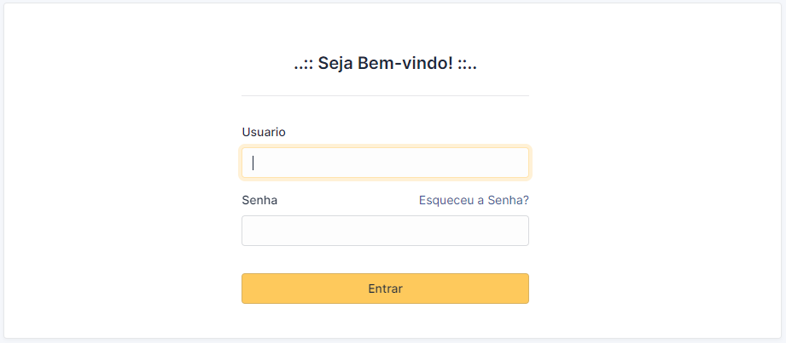

- Na tela de registro de Chamados, preencha cada campo de acordo com as instruções apresentadas, e em seguida clique no botão Enviar Mensagem.

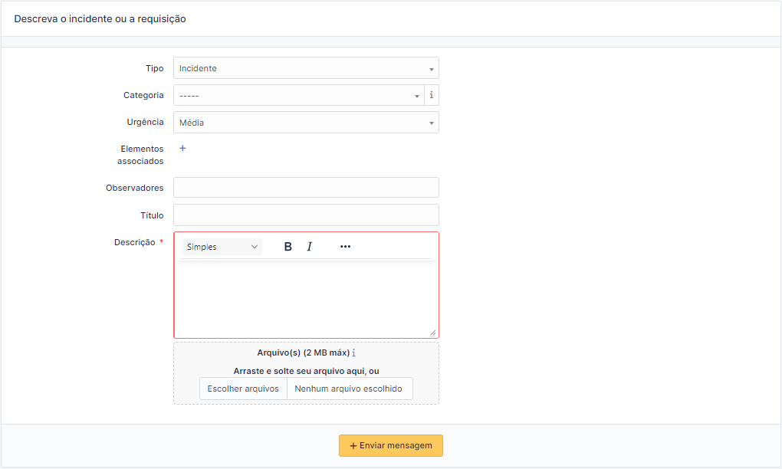
No campo Título, informe resumidamente o que deseja.
Em Localização, informe onde o atendimento deve ser realizado.
Em Elementos Associados, selecione o Equipamento a ser atendido (Se for o caso).
Em Urgência, escolha entre uma das opções.
Em Categoria, informe o Serviço para o qual deseja atendimento.
Caso tenha algum arquivo para anexar ao Chamado, clique aqui para escolher o arquivo a ser anexado.
Pra finalizar, clique no botão Enviar Mensagem. Pronto, o seu Chamado foi registrado com a CSTIC, em breve você vai receber um e-mail com os dados do seu Chamado.
No campo Descrição, escreva sua solicitação de forma detalhada.

Em Tipo, não altere nada.

- Depois de registrar seu Chamado, aguarde o contato do Profissional que foi designado para realizar seu atendimento.

- Ao ser atendido, por favor, não deixe de responder a nossa Pesquisa de Satisfação, cujo Link vai ser encaminhado para o seu e-mail, depois que o Chamado tiver sido solucionado.

